臺北市立麗山國中107年度區域性資賦優異教育方案
「舞藝遊戲嘉年華」: 舞劇創作藝術才能營
- 營隊目標：專為青少年量身打造一個全面向藝術營隊，發現身體力量與潛能，首次
與流行舞蹈作結合，並結合戲劇與音樂，多元課程安排，從戲劇中找到
自信、在流行舞蹈中探索身體協調、透過音樂感受奧妙美感，藝術也能
與青少年接近並產生共鳴，讓新世代潮流的青少年體驗專屬的藝術之
美。
二、參加對象：全市國中生，符合甄選標準者，招收30人。
三、報名標準：1. 臺北市各公私立國中學生，對戲劇、流行舞蹈、音樂有興趣皆可報名。
2.臺北市各公私立國中學生，已具有表演藝術概念及經驗，希望精進表
演藝術者。
四、錄取標準：1.在校藝術與人文領域當年度成績達八十分(含)以上者。
2.有興趣嘗試戲劇、流行舞蹈、音樂創作者。
3.欲精進個人戲劇、舞蹈、音樂技巧者。
*若遇名額已滿，將以本校收到報名之順序錄取。
五、辦理時間：107年7月24日(二)至7月27日(五)，共4日，不住宿。
六、上課地點：臺北市立麗山國中團輔A及音樂廳。
(臺北市內湖區內湖路1段629巷42號，港墘站捷運出口1，2分鐘。)
七、報名方式：1.由各校遴選符合資格學生，請將報名表於107年5月28日(一)以前繳回就讀學校特教組。
2.請原學校特教組承辦人於107年6月1日(五)前，將報名表已聯絡箱213送交麗山國中特教組張組長收。
3.本校於107年6月15日(五)前，公告錄取名單於本校網頁最新消息。
4.錄取學生請自行於107年6月29日(五)前將參加費用繳交至本校出納
組陳組長收。
5.如遇到自然災害、地震、颱風或不可抗力之因素，致活動日期或地點更動，將公告於麗山國中最新消息網站。
八、經 費：每位620元整(含午餐、講師鐘點、講義、材料、保險等)。
九、營隊活動課表：
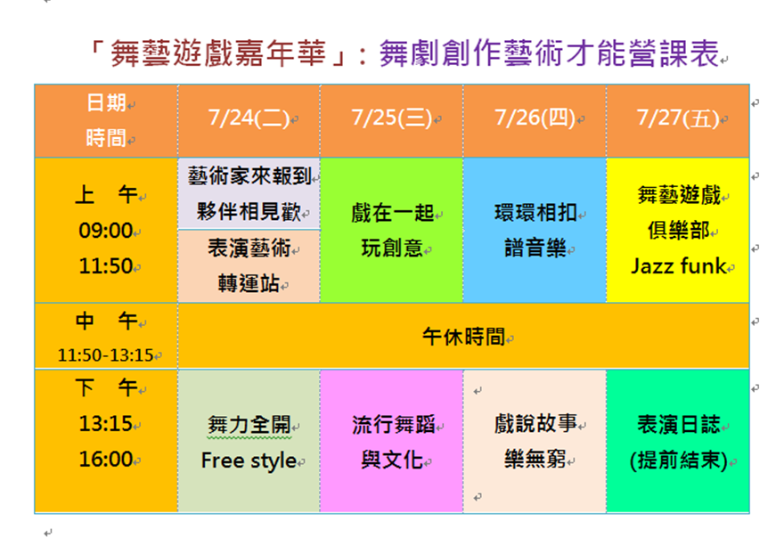
臺北市立麗山國中107年度區域性資賦優異教育方案
『舞藝遊戲嘉年華』學生個別報名表
校名 |  |  |  | 班級 | 年 班 號 |  | 姓名
性別 |  | □男 □女 |  | 生日 | 年 月 日 |  | 身分證  字號
住址 |  |  |  |  |  |  | 聯絡  電話 | （住家）
e-mail |  |  |  |  |  |  | 聯絡  電話 | （手機）
緊急聯絡人 |  |  | 電話︰  手機︰  Line ID: |  |  |  | 關係
特殊疾病 |  |  |  |  |  |  | 飲食 | □葷□素  □其他:
報名資格 | 請勾選符合下列條件，由原校審核即可，可複選  □在校藝術與人文領域當年度成績達八十分(含)以上者。  □有興趣嘗試戲劇、流行舞蹈、音樂創作者。  □欲精進個人戲劇、舞蹈、音樂技巧者
茲同意本人子女 參加臺北市立麗山國中承辦「107年度區域性資賦優異教育方案－「舞藝遊戲嘉年華」: 舞劇創作藝術才能營活動（107年7月24日(二)至7月27日(五)舉行，於活動期間負責上、下學交通安全，並督促子女遵守主辦單位規定。
家長簽章： 年 月 日
推薦教師職稱及簽章 |  |  |  |  |  | 承辦處室  核章證明欄
說明：
1.由各校遴選符合資格學生，請將報名表於107年5月28日(一)以前繳回就讀學校特組。
2.請原學校特教組承辦人於107年6月1日(五)前，將報名表已聯絡箱213送交麗山國中特教組張組長收。
3.本校於107年6月15日(五)前，公告錄取名單於本校網頁最新消息。
4.錄取學生請自行於107年6月29日(五)前將參加費用繳交至本校出納組陳組長收。 5.如遇到自然災害、地震、颱風或不可抗力之因素，致活動日期或地點更動，將公告於麗山國中最新消息網站。

